## 2.4 导航

### 2.4.1 红黄蓝教育官网（关于红黄蓝、三大教育品牌、红黄蓝动态、延伸子品牌、国际合作、投资者关系、加盟红黄蓝）

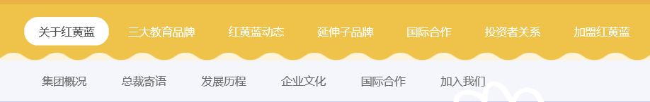

字体：黑体 黑色

背景：橙色

响应效果：白色圆矩形色块

位置：从左到右

### 2.4.2 TOPKID–在线早教品牌（首页、教学理念、课程体系、上课流程、育儿百科）

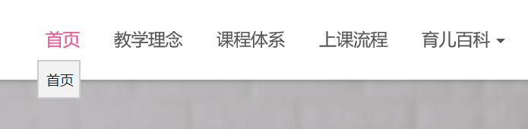

字体：黑体 黑色

背景：白色

响应效果：字体颜色变粉红

位置：右上角

### 2.4.3 童王星儿童素质成长中心（完整童商、能力课程、全国中心、加盟、幼儿宝典、走进童王星）

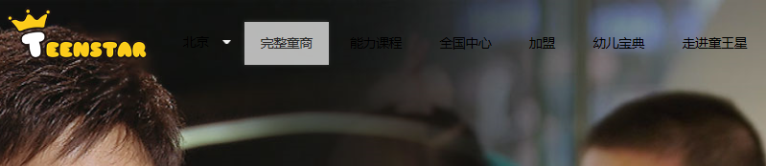

字体：黑体 黑色

背景：透明

响应效果：白色透明色块

位置：中间

### 2.4.4 赢在起点早教中心（关于赢在起点、能力早教课程、能力早教研究院、宝贝家长、赢迷会、备战幼升小）

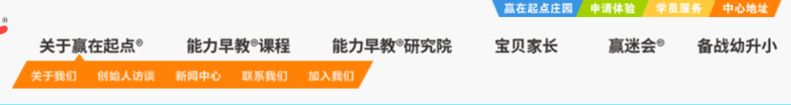

字体：黑体 黑色

背景：灰白

响应效果：字体颜色改变

位置：中间

### 2.4.5 悦宝园（首页、品牌介绍、课程体系、空中课堂、专家师资、教师教具、新闻活动、加盟申请、中心查询）

字体：黑体 白色 居中

背景：紫色

响应效果：字体颜色变紫色，出现紫色下划线

整体宽度：全屏

### 2.4.6七田真早教幼儿中心（内容：首页 品牌 了解课程 早教中心查询 七田真查询 科学育儿推荐 新闻活动 智慧家长口碑）

字体：黑体 黑色 居中

背景：白色

响应效果：字体变成白色，文字后面出现橙色色块，有二级导航

整体宽度：全屏

### 2.4.7亲亲袋鼠（网站首页 关于袋鼠 产品中心 新闻资讯 人物风采 国际游学风采 渠道加盟 联系我们 赫印品牌介绍）

字体：黑体 蓝色 居中

背景：白色

响应效果：下划线从左至右出现，有二级导航

整体宽度：全屏

### 2.4.8积木宝贝早教（首页 新闻中心 关于我们 科学早教 课程介绍 孩子教育 父母教育 全国中心 品牌加盟）

字体：黑体 黑色 居中

背景：白色

响应效果：，字体变成白色，文字后面出现橙色色块，有二级导航

整体宽度：全屏

### 2.4.9东方小天才早教网站（网站首页、品牌故事、产品展示试听、潜意识早教法国学童话早教、凯隆早教、反馈与问答、产品订购、早教知识大全）

字体：黑体 白色 居中

背景：蓝色铅笔

响应效果：字体从黑色变成白色、周围出现黄色圈圈

整体宽度：1200px

### 2.4.10美吉姆早教网站（首页、关于美吉姆、我们的课程、奇幻生日会、新闻与活动、精彩瞬间、美吉 姆中心、加盟美吉姆）

字体：黑体 白色 居中

背景：蓝色

响应效果：白色字变成蓝色字，并且后面出现白色色块

整体宽度：1200px

### 2.4.11 Little Land早教网站（首页、品牌故事、课程设置、教室教具、智恬托育、新闻动态、加盟合作、 联系我们 、美国UITTLELAND）

字体：黑体 白色 居中

背景：橙色

响应效果：白色字变成绿色字

整体宽度：1920px

### 2.4.12悦宝园早教网站（首页、早教知识、早教音乐、早教视频、早教课程、早教专家）

字体：黑体 白色 居中

背景：紫色

响应效果：紫色色块变成浅蓝色色块

整体宽度：1200px

### 2.4.13水育早教网站（主页、协会动态、证书查询、培训中心、人才中心、顾问服务、服务平台）

字体：黑体 黑色 居中

背景：白色

响应效果：白色色块变成黑色色块

整体宽度：1200px

### 2.4.14 恩吉拉国际早教机构中心导航布局（首页、关于恩吉拉、新闻动态、课程体系、加盟合作、恩吉拉全国分院、联系我们）

字体：黑体 白色 居中

背景：橙色

响应效果：鼠标经过变黄色

整体宽度：1200px

### 2.4.15歪歪兔情智乐园官网导航布局（首页、家庭早教包、童书、创意盒子、音视频、品牌故事、早教学堂、关于我们）

字体：黑体 黑色 居中

背景：白色

响应效果：鼠标经过出现下滑线，字体变粉红色

整体宽度：全屏

### 2.4.16快乐可可狮家庭早教导航布局（首页、品牌介绍、早教包、妈咪成长课、可可狮APP、关于我们）

字体：黑体 五颜六色 居中

背景：白色

响应效果：鼠标经过时出现相应的色块，字体变白色

整体宽度：1200px

### 2.4.17早教中心教育~金宝贝导航布局（首页、品牌介绍、课程介绍、指导师、教室教具、中心查询、加盟合作）

字体：黑体 灰色 居中

背景：白色

响应效果：鼠标经过字体变橙色

整体宽度：1200px

### 2.4.18华夏爱婴早教中心导航布局（网站首页、中心概况、新闻动态、早教课程、早教知识、宝宝风采、课堂精彩、联系我们）

字体：黑体 白色 居中

背景：深红色

响应效果：鼠标经过字体变粉色

整体宽度：1200px

### 2.4.19洪恩教育（首页、线上任务、线下业务、关于我们）

字体：灰色 白色 偏右

背景：蓝色

响应效果：字体颜色变白色，出现二级导航

整体宽度：全屏

### 2.4.20巧虎乐智小天地（商品介绍、关于巧虎、学习理念、关于早教、个人中心、会员资源、巧虎专柜）

字体：黑体 黑色 居中

背景：白色

响应效果：字体变成蓝色，出现下划线

整体宽度：全屏

### 2.2.21伯明汉青少儿英语（首页、课系体系、师资力量、教学成果、课程预约、学习中心、伯明汉介绍、学校动态、招募合伙人）

字体：黑色 居中

背景：白色

响应效果：字体黑色变红色 出现下划线

整体宽度：全屏

## 2.5 banner

### 2.5.1 红黄蓝教育官网

数量：5张

主题：企业文化4张，产品宣传1张

效果：全屏

切换效果：自动跳转

### 2.5.2 TOPKID–在线早教品牌

数量：4张

主题：企业文化4张

效果：全屏

切换效果：点击圆点转换

### 2.5.3 童王星儿童素质成长中心

数量：3张

主题：企业文化2张，团队人才1张

效果：全屏

切换效果：自动跳转

### 2.5.4 赢在起点早教中心

数量：4张

主题：企业文化1张，产品宣传1张，团队人才1张，企业实力1张

效果：1200px

切换效果：点击圆点转换且自动跳转

### 2.5.5悦宝园

数量：5张

主题：企业文化3张，产品宣传2张

切换效果：延时自动播放

大小：全屏

### 2.5.6七田真早教幼儿中心

数量：2张

主题：企业文化1张，企业实力1张

大小：全屏

### 2.5.7亲亲袋鼠

数量：8张

主题：企业文化1张，产品宣传2张，团队人才5张

大小：全屏

### 2.5.8积木宝贝早教

数量：8张

主题：企业文化3张，企业实力2张，产品宣传3张

切换效果：自动且点击播放

大小：全屏

### 2.5.9东方小天才早教

数量：1张

主题：企业文化1张

效果：1200px

切换效果：无

### 2.5.10美吉姆早教网站

数量：7张

主题：企业文化2张，企业实力2张，产品宣传3张

效果：1200px

切换效果：左右都可滑动

### 2.5.11 Little Land早教网站

数量：4张

主题：企业文化4张

效果：1920px

切换效果：点击圆点即可左右滑动

### 2.5.12悦宝园早教网站

banner：无

### 2.5.13水育早教网站

数量：2张

主题：企业文化1张，产品宣传1张

效果：1200px

切换效果：点击箭头即可左右滑动

### 2.5.14 恩吉拉国际早教机构中心（好）

数量：3张

主题：企业文化2张，企业实力1张

效果：全屏

切换效果：自动跳转

### 2.5.15歪歪兔情智乐园官网（一般）

数量：1张

主题：企业文化1张

效果：全屏

切换效果：无

### 2.5.16快乐可可狮家庭早教（一般）

数量：4张

主题：企业文化2张，产品宣传2张

效果：全屏

切换效果：从左往右滑动

### 2.5.17早教中心教育~金宝贝（一般）

数量：3张

主题：企业文化2张，产品宣传1张

效果：全屏

切换效果：无

### 2.5.18华夏爱婴早教中心（差）

数量：3张

主题：企业文化3张

效果：1200px

切换效果：自动跳转

### 2.5.19洪恩教育

数量：三张

主题：企业文化2张，产品宣传1张

大小：全屏

### 2.5.20巧虎乐智小天地

数量：一张

主题：企业文化1张

切换效果：无

大小：全屏

### 2.5.21伯明汉青少儿英语

数量：一张

主题：产品宣传1张

切换效果：无

大小：1200PX